Case_170817_112数据终端_设备_modbus 创建并导入已有点表流程

## 修订记录

|  |  |  |  |
| --- | --- | --- | --- |
| **日期** | **版本** | **内容** | **作者** |
| 08/17/2017 | 1.0 | 初版 | 欧巍巍 |

## 自动化测试：可行，登录时间过长导致找不到元素 ( 开发环境 )

## 必备条件：

测试账号需要具备数据终端权限。

创建modbus点名前缀需要唯一,不能重复

## 风险：

开发环境登录时间很长,导致登录进去后找不到元素

## 入口环境：

首页选中项目, 点击右上角,选择数据终端。

**准备步骤（若已配置过环境，可跳过该步骤）：**

=======================================================================

**添加modbus设备：**

< 检视点 – 1 > 查看左侧tree是否增加了新的modbus设备

< 检视点 – 2 > 从第一个已有点表的modbus设备中复制点表,点表不为空,有数据

1. 登录,进入首页,选择一个项目 (项目名: modbustest0717 ; 项目id: 634)

*期望结果*: 进入首页, 选择了一个项目

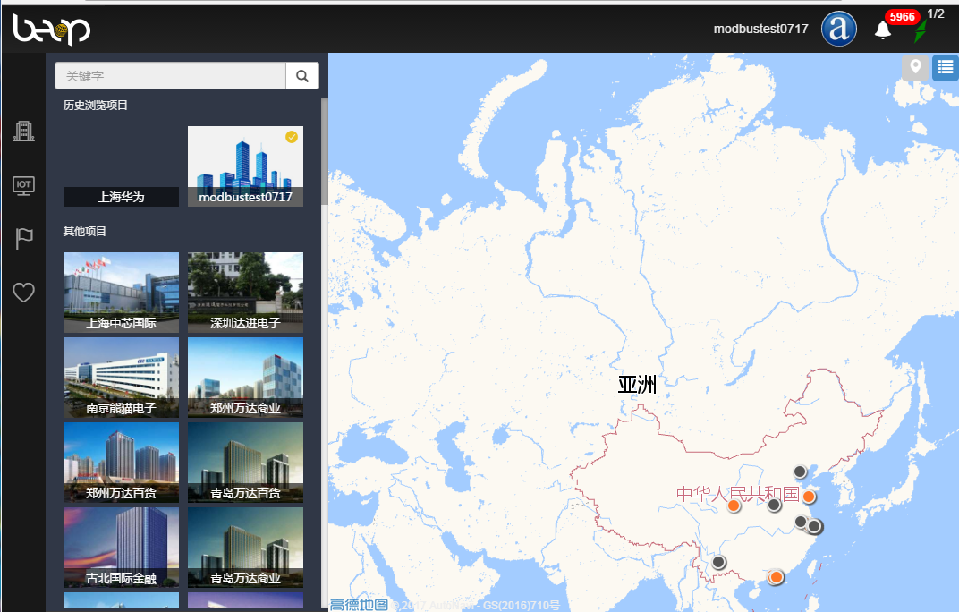

1. 点击右上角菜单, 选择数据终端.

期望结果: 进入数据终端页面

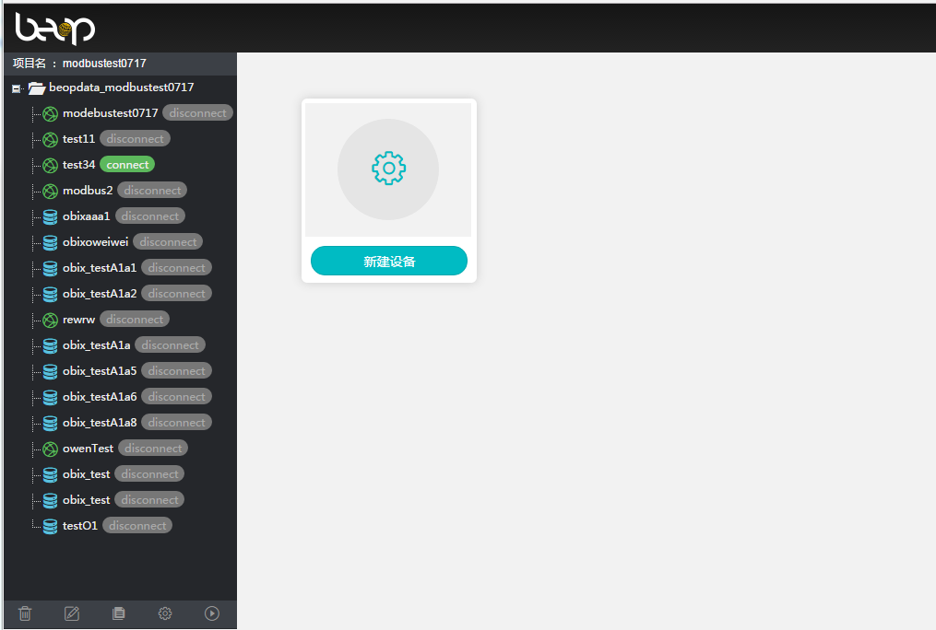

1. 进入数据终端页面, 点击添加设备按钮, 弹出创建终端窗口,切换驱动类型为modbus,输入必填信息 (驱动类型,设备名, 点名前缀)并提交

*期望结果*: 弹出创建终端弹出窗口

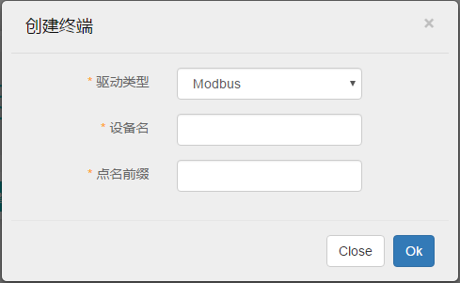

1. 点击确认按钮, ,modbus设备创建成功

*期望结果: 创建终端*弹窗关闭

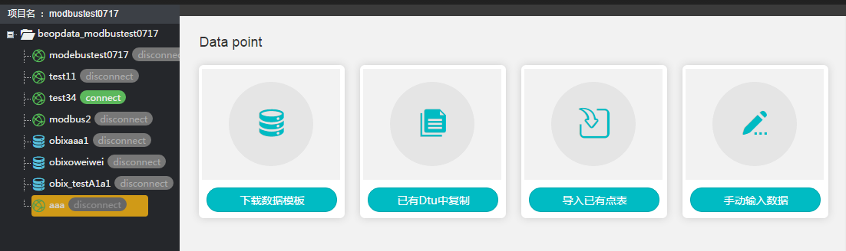

1. 点击从已有点表中复制,再弹出的列表中选第一个进行复制点表,点击确认按钮.

*期望结果: 从弹出的复制对话框中选第一个,点确认弹出复制点成功*

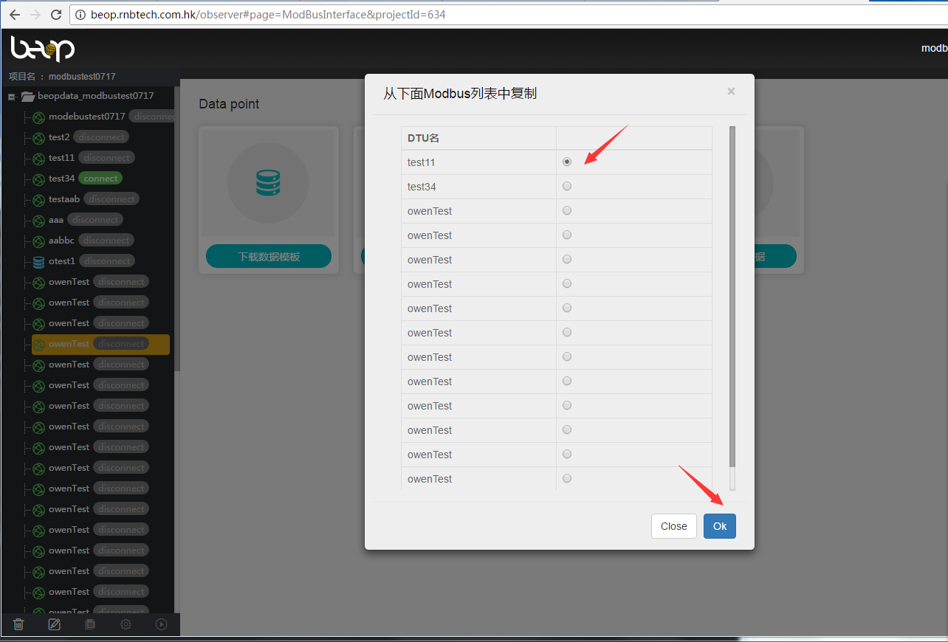

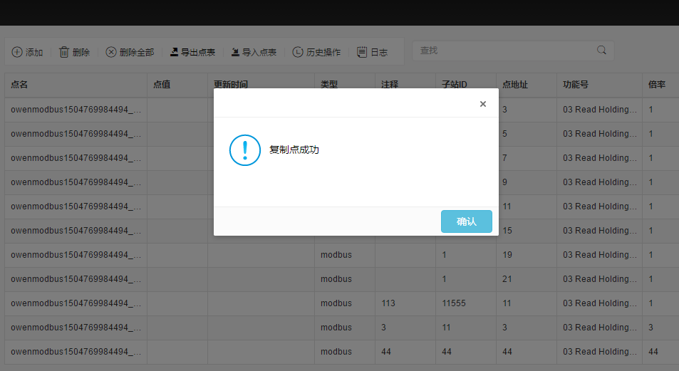

*检查：*

1. 左侧tree增加了一个新的modbus节点, 并被选中(黄色背景).
2. 中部的列表不为空.

C:\Users\admin\AppData\Roaming\Tencent\Users\408505925\QQ\WinTemp\RichOle\4)Z(Q(YN]3ZDUAUH2F3EY)E.png

